Gira KNX DALI Gateway
Gira

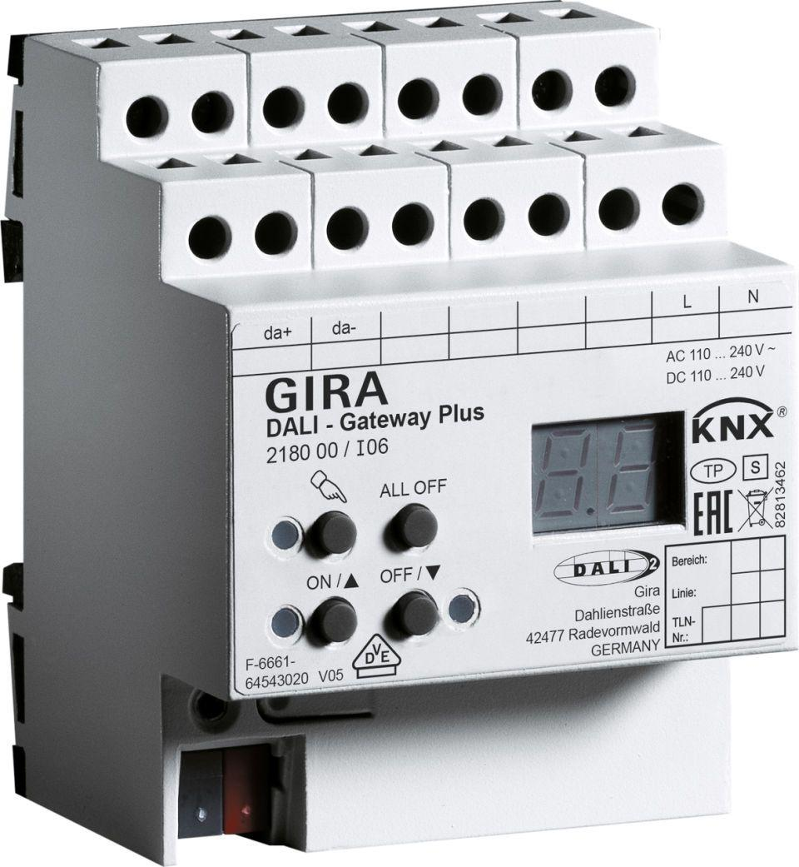Eigenschaften
Ausführung
Medienkoppler, Steuerbaustein
Montageart
REG
Andere Bussysteme
ohne
Schutzart (IP)
IP20
Breite in Teilungseinheiten
4,00

